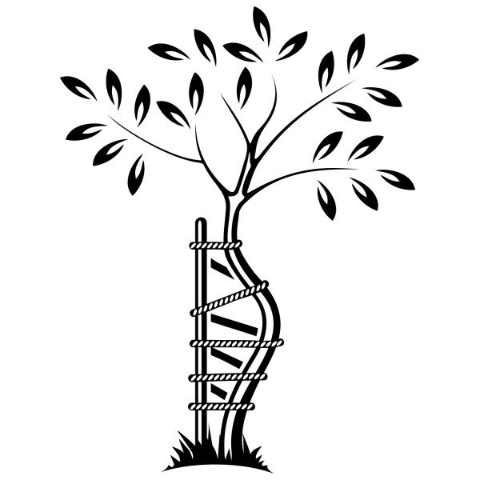
Barquisimeto, 1 Mayo del 2016

INFORME MEDICO

Nombre y Apellidos: María Mariana Salcedo Ramírez.
C.I.: 4.926.951
Edad: 77 años

Se trata de Paciente femenino quien refiere enfermedad actual de larga data caracterizada por dolor en región Lumbar que se acompaña con limitación funcional y disminución de la fuerza muscular del miembro inferior derecho, realizando marcha con bastón. Refiere además dolor en compartimiento interno de ambas rodillas acompañándose de calambre y hormigueo en piernas y pies que no mejora con tratamiento médico.
Se solicitan estudios de radiología de Lumbo-sacra y rodilla, apreciándose cambios artrosicos de origen degenerativos propios de la edad.
Antecedentes de importancia: Fractura de codo que hace 13 años aproximadamente ameritó cirugía con síntesis, placa y tornillos.

Sugerencias: Paciente con enfermedad múltiple de columna vertebral y de rodillas incapacitante, la cual no se plantea cirugía de remplazo articular de rodilla por riesgo cardíaco, además se acompaña de severa insuficiencia venosa profunda, lo cual se recomienda no permanecer mucho tiempo de pie ni levantar peso, de tal manera que debe alternar periodos de descanso durante la deambulación.

IDX:
- Artrosis Rodilla Bilateral incapacitante.
- Artrosis Lumbo-sacra.
- Severa Insuficiencia venosa Profunda de Miembros inferiores.
- Fractura consolidada de codo derecho

